«Весёлые и находчивые».
Цель: развивать интерес детей к математике, формировать умение использовать знания в нестандартной ситуации, воспитывать культуру математического мышления, учить толерантности, развивать чувства сопереживания результатам труда.
Оборудование:
- ноутбук;
- мультимедийный проектор;
- экран;
- презентация (приложение);
- таблички с названиями конкурсов, девизов, названиями команд;
- цветные карандаши, бумага, ручки;
- плакаты: «Математика – царица всех наук» (К.Ф.Гаусс);
«Математику уже затем учить надо, что она ум в порядок приводит» (М.В.Ломоносов);
«Математик должен быть поэтом в душе» (С.В.Ковалевская);
- фонограмма песни «Дважды два четыре».
Предварительная работа:
- определение участников команд;
- выбор капитанов;
- выбор членов жюри.
Форма проведения: игра-соревнование
Место проведения: кабинет математики
Ход игры:
I. Организационный момент.
Звучит фонограмма песни «Дважды два четыре».
Входят 3 команды по 7 человек от каждого класса.
Ведущий:
- Математика сложна,
Но скажу с почтением:
Математика нужна
Всем без исключения.
Ведущий (учитель математики):
- Добрый день, дорогие друзья!
В нашей школе проходит неделя математики. вы решали кроссворды. отгадывали ребусы, отвечали на вопросы викторины. Итогом недели математики – внеклассное мероприятие «Весёлые и находчивые» Наши команды уже прибыли. Это лучшие математики, которые не унывают, быстро считают, любознательны, живут всегда весело и дружно.
В любых соревнованиях есть жюри. Итак, наше жюри: учителя и библиотекарь.
Многоуважаемое жюри будет оценивать каждый конкурс, ставя баллы. Какая команда наберёт больше баллов, то эта команда будет считаться победителем игры.
Основная часть.
Ведущий представляет команды. Затем команды приветствуют друг друга (проговаривают девизы).
Ведущий:
- У нас сегодня праздник математики! В игре «Весёлые и находчивые» участвует команда «Удальцы» 7 класса, команда «Смельчаки» - обучающиеся 8 класса и команда «Оптимисты» - 9 класс. Приветствуем. Попросим наши команды поприветствовать друг друга. Проговорите свои девизы.
Команда «Удальцы».
Наш девиз: «В кругу друзей лучше считать, легче решить и победить!»
Команда «Смельчаки»
Наш девиз: «Взял математику – не пищи! Лёгкой жизни не ищи!»
Команда «»Оптимисты»
Наш девиз: «Не унывать. всё решить. всё узнать!».
II. Разминка.
1. Вопрос для команды «Удальцы»:
Сколько цифр используется для написания чисел? (Ответ: 10 цифр)
2. Вопрос для команды «Смельчаки»:
Даны числа: 0, 1, 2. 3. Что больше, их сумма или произведение? (Ответ: сумма).
3. Вопрос для команды «Оптимисты»:
Сколько прямых можно провести через одну точку? (Ответ: множество)
4. Вопрос для команды «Удальцы»:
Что за семь братьев годами равные, именами разные? (Ответ: дни недели)
5. Вопрос для команды «Смельчаки»:
На столе лежало 4 яблока. Одно из них разрезали пополам и положили на стол. Сколько яблок на столе? (Ответ: 4 яблока)
6. Вопрос для команды «Оптимисты»:
Над рекой летели птицы: голубь, щука, 2 синицы, 2 стрижа и 5 ершей. Сколько птиц, ответь скорей? (Ответ: 5 птиц)
III. Ребусы.

Для команды «Удальцы» (слайд 11)
П а ,3 ж (Ответ: Париж)

В е р (Ответ: Вершина)

2. Для команды «Смельчаки» (слайд 12)
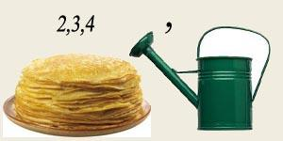

(Ответ: Линейка)
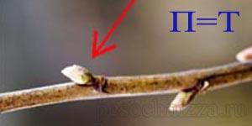

(Ответ: Точка)
3. Для команды «Оптимисты» (слайд 13)
(Ответ: Число)
(Ответ: Два)

IV. «Конкурс капитанов».
1. Вопрос капитану команды «Удальцы»:
Яйцо всмятку варится 4 минуты. А сколько времени нужно, чтобы сварить всмятку 5 яиц? (4 минуты)
2. Вопрос капитану команды «Смельчаки»:
На столе 5 стаканов молока. Дима выпил 1 стакан. Сколько стаканов осталось? (5 стаканов)
3. Вопрос капитану команды «Оптимисты»:
Сколько горошин может войти в пустой стакан? (нисколько)
V. Конкурс «Художники».
Каждой команде необходимо нарисовать ракету, используя только геометрические фигуры.
VI. Конкурс «Весёлые нотки».
Каждая команда должна спеть песню «Дважды два четыре» (учитывается качество исполнения).
VII. Конкурс «Смотри. не ошибись».
Слайд 20
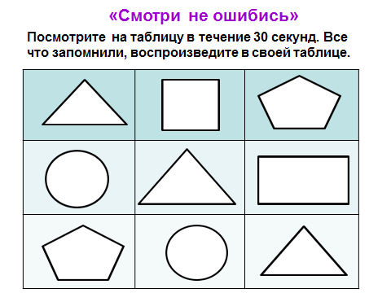
VIII. Конкурс «Пантомима».
1) Для команды «Удальцы:
С помощью жестов изобразите замкнутую ломаную и цифру 5.
2) Для команды «Смельчаки»:
С помощью жестов изобразите окружность и цифру 4.
3) Для команды «Оптимисты»:
С помощью жестов изобразите прямую и цифру 8.
IX. Конкурс «Шифровка».
Слайд 22.
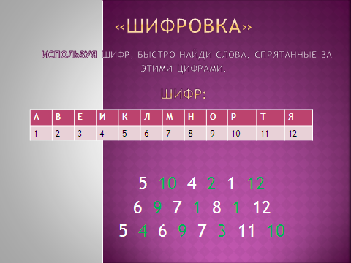

X. Конкурс «Треугольник».
Составьте новые слова из слова: «Треугольник»
XI. Конкурс «Спрятанные буквы».
Слайд 24.
Найдите спрятанные буквы и запишите слова.
МТМТК Математика
МТР Метр
ТНН Тонна
ЗДЧ Задача
ПЛС Плюс
XII. Конкурс «геометрические фигуры».
Слайд 25.
Какие геометрические фигуры используются в орнаменте паркета?
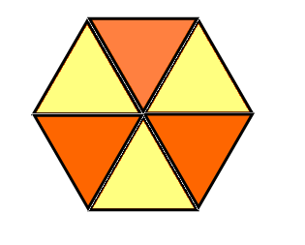

Ведущий:
- Вот закончилась игра.
результат узнать пора.
Кто же лучше всех трудился
И в турнире отличился?
Слово жюри.
Подведение итогов игры.
Объявление результатов, награждение команд ручками и сладкими призами.
Учащиеся исполняют песню (на мотив песни «Мы желаем счастья вам»):
1. Нам без математики нельзя,
Математика для нас важна –
Делает нас сильными и мудрыми она.
Снова всех сплотила нас она,
В этом зале вместе собрала.
Рады всех приветствовать мы
И пропеть друзьям.
Припев: Мы желаем счастья вам,
Счастья в этом мире большом.
как солнце по утрам
пусть оно приходит в дом.
Мы желаем счастья вам, и оно должно быть таким –
Когда ты счастлив сам, счастьем поделись с другим.
2. Математика везде нужна,
Помогает в жизни нам она,
Корабли водить на море, строить города.
Будем с математикой дружить,
Интересней будет в жизни жить.
рады всех приветствовать мы
И пропеть друзьям.

